Пресс-релиз

Goodyear представляет уникальные концепт-шины CityCube для концепт-кара Toyota i-TRIL

Шины Goodyear CityCube обладают сенсорной технологией, а также разным диаметром и уникальным рисунком протектора для передней и задней осей инновационного концепт-кара Toyota.
Женева, 8 марта. – Goodyear представляет новые концептуальные шины CityCube, созданные специально для нового концепт-кара Toyota i-TRIL, на Международном автосалоне в Женеве.
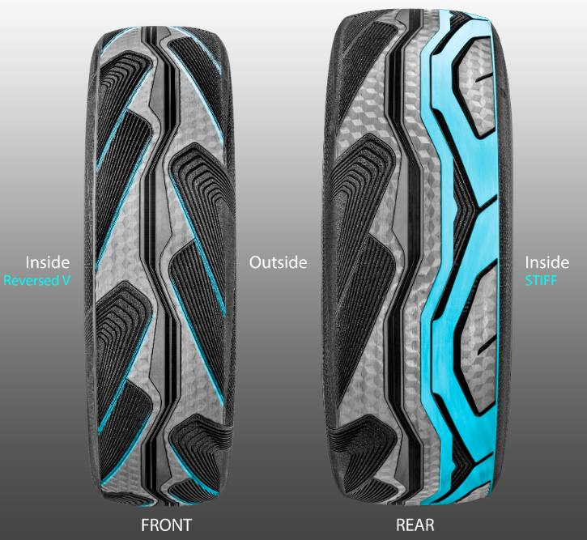
При создании концептуальных шин CityCube использованы передовые технологии Goodyear. Благодаря сенсорной технологии и уникальному дизайну, шины CityCube способны распознавать изменения дорожных условий, и эти данные используются в работе усовершенствованной системы предотвращения фронтального столкновения нового концепт-кара Toyota.

Способность передних колес концепта Toyota i-TRIL менять угол наклона вдохновила дизайнеров Goodyear взять за отправную точку дизайн мотоциклетных шин. Результатом их работы стала уникальная форма контура в сочетании с разными протектором и диаметром для разных осей: высокие и узкие шины для передней оси и широкие шины с асимметричным дизайном для задней.

Для меняющих угол наклона передних колес были созданы высокие и узкие шины с разнонаправленным рисунком протектора. Основой дизайна стала симметричная конструкция мотоциклетных шин.
Использованная технология позволяет повысить безопасность вождения за счет более эффективного отвода воды из пятна контакта и лучшего сцепления шин.

Шины для задней оси более широкие и имеют протектор асимметричного дизайна с более прочной внутренней частью для повышения устойчивости в поворотах.

Компания Goodyear также представила концептуальную новую голографическую текстуру (Hologram Texture) – это ультрасовременная градиентная окраска боковин, которые придают шинам уникальный и привлекательный внешний вид с оттенком премиальности.

В строгом соответствии с требованиями к шинам для нового концепт-кара Toyota разработчики CityCube уделили особое внимание снижению веса и улучшению сопротивления качению. Высокая эффективность по этим параметрам в будущем станет типовым требованием, предъявляемым ко всем шинам для городских электромобилей нового поколения. Шина CityCube также отличается уменьшенной площадью канавок, что позволяет увеличить ресурс шин и снизить уровень шума при движении, что, в свою очередь, положительно сказывается на качестве жизни в городе.

«Мы с гордостью представляем инновационные шины, созданные специально для нового концепт-кара Toyota i-TRIL. Этим проектом Goodyear вновь подтверждает свою компетентность в разработке индивидуальных решений для производителей автомобилей. Задачи, требующие принципиально иных подходов, представляют особый интерес для Goodyear, так как позволяют задавать новые тенденции развития мобильности будущего, к которым относятся автомобили с автоматизированным управлением и умные городские транспортные системы», – прокомментировал Дэвид Анкер, генеральный директор направления разработки продуктов для первичной комплектации автомобилей, Goodyear EMEA.

Дополнительная информация
Следите за актуальной информацией в аккаунте в Twitter @GoodyearPress, а также:

VK: http://vk.com/goodyear_russia
OK: http://ok.ru/goodyearrussia
FB: https://www.facebook.com/GoodyearRussia
IN: https://www.instagram.com/goodyear_russia
YT: https://www.youtube.com/c/goodyearrussia

О компании Goodyear
Goodyear (Гудиер) – один из крупнейших в мире производителей шин. В компании работают около 66 000 сотрудников на 48 площадках в 21 стране. Инновационные центры в городе Акрон, штат Огайо, США, и городе Кольмар-Берг, Люксембург, разрабатывают передовые продукты и услуги, которые во многом определяют технологические тренды и стандарты качества в шинной индустрии. Больше информации о компании Goodyear и ее продукции вы можете найти на сайте www.goodyear.ru.

